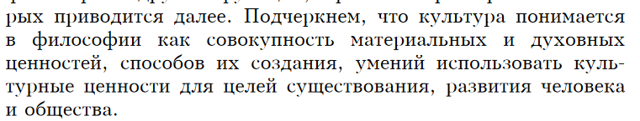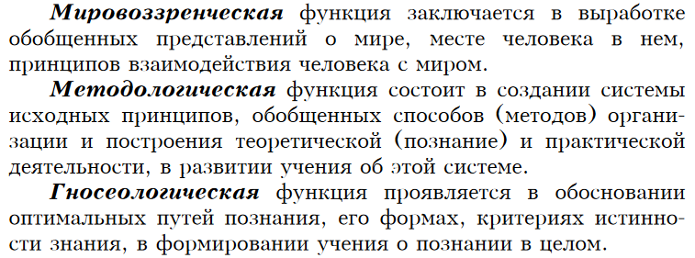

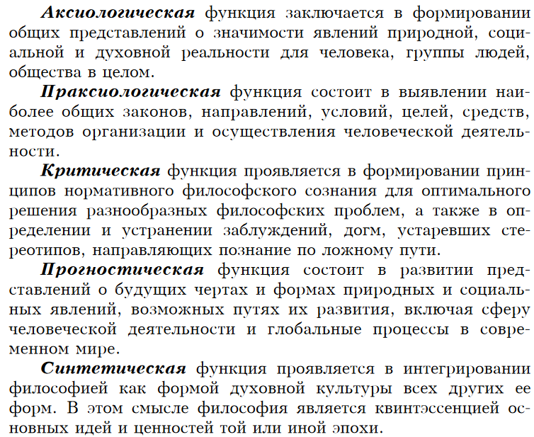

• **Мировоззренческая функция**  
Мировоззренческая функция философии заключается в том, что она помогает человеку формировать целостное представление о мире и своём месте в нём. Эта функция актуальна для каждого человека, особенно в периоды кризисов или важных жизненных решений. Философия даёт возможность осмыслить и структурировать те представления о реальности, которые мы выстраиваем на основе личного опыта и знаний.

Философия формирует целостное понимание мира и места человека в нём, предлагая ответы на фундаментальные вопросы бытия, смысла жизни и структуры мироздания. В рамках этой функции философия помогает формировать взгляды и убеждения, которые служат основой для построения различных культурных и научных парадигм.

• **Методологическая функция**  
Философия выполняет методологическую функцию, обобщая данные различных наук, задавая общие методы и определяя границы работы этих методов. Это означает, что философия разрабатывает и уточняет способы и подходы к исследованию и познанию мира. Она даёт общие принципы, которые затем могут быть использованы в различных научных и культурных контекстах.

• **Прогностическая функция**  
Прогностическая функция философии связана с предсказанием возможных путей развития общества, культуры и науки. Философия создаёт обобщённые модели будущего, основываясь на текущих тенденциях и принципах. Эти модели помогают обществу лучше подготовиться к возможным изменениям, кризисам и новшествам.

• **Критическая функция**  
Философия часто выступает в роли критика существующих норм, стереотипов и заблуждений. Принцип сомнения является одним из центральных в философии: она всегда стремится к пересмотру устоявшихся взглядов, выявлению слабых мест в аргументации и поиску новых, более обоснованных идей. Эта функция способствует развитию общества через постоянное переосмысление его основ.

• **Аксиологическая функция**  
Аксиологическая функция философии заключается в осмыслении ценностей и идеалов. Философия помогает определить, что является ценным для человека и общества, каковы наши моральные ориентиры и какие идеалы мы должны стремиться реализовать. Она формирует основу для этики и морали в культуре, способствуя осознанию того, что действительно важно для гармоничного существования.

• **Социальная функция**  
Социальная функция философии заключается в адаптации человека к обществу. Философия помогает людям осознавать и принимать общественные нормы, формировать своё отношение к социальной структуре и взаимодействовать с другими людьми. Она анализирует социальные процессы и предлагает решения для улучшения общественных отношений.

• **Гуманистическая функция**  
Гуманистическая функция философии направлена на сохранение ценности человека. В центре философского размышления всегда находится человек, его свобода, достоинство и права. Эта функция подчёркивает значимость человеческой жизни и стремление к её улучшению, акцентируя внимание на развитии личности и общества с учётом гуманистических идеалов.